Конфигурация стенда
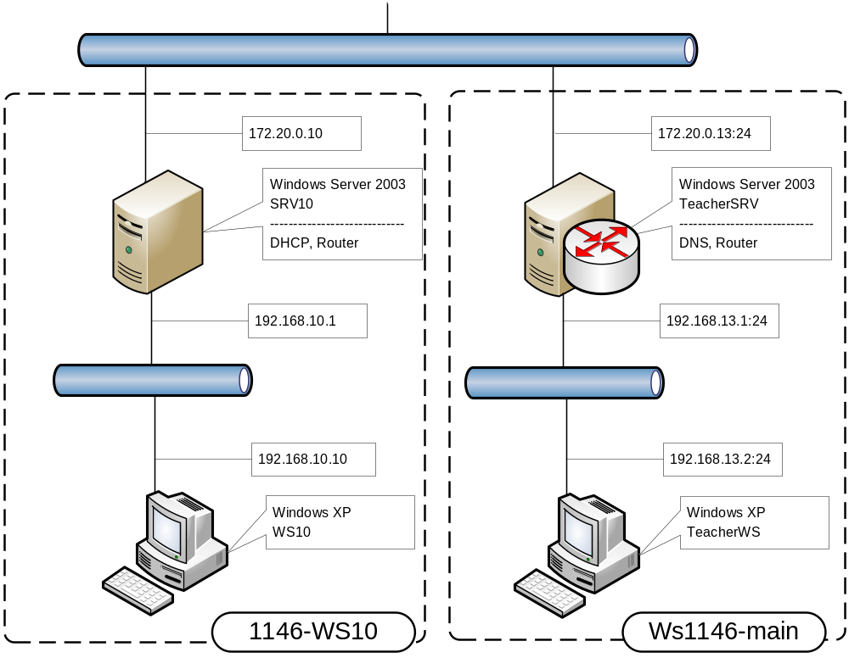

Лабораторная работа N 3

Настройка маршрутизируемой среды
- Подготовить к выполнению работы виртуальную машину SRV1. Для этого в выключенном состоянии из меню изменения конфигурации виртуальной машины добавить к виртуальной машине SRV1 еще один сетевой адаптер. Подключить его к физическому сетевому интерфейсу. В файле конфигурации изменить МАС адрес ЭТОГО сетевого адаптера, установив две последние цифры в соответствии с номером рабочего места (01-12).
- Запустить обе виртуальные машины. Переименовать ОБЕ виртуальные машины, добавив к их текущим именам суффикс, представляющий номер рабочего места. Таким образом SRV1 на 3-ем рабочем месте превратится в SRV103. Аналогично и рабочая станция.
- Изменить сетевой адрес на интерфейсе, подключенном к сети учебного класса (как его идентифицировать?). Задать адрес 172.16.0.Х, где Х – номер рабочего места.
- Изменить сетевой адрес на интерфейсе, подключенном к внутренней сети. Задать адрес 192.168.Х.1, где Х – номер рабочего места (1-12). Перегрузить SRV.
- На рабочей станции изменить сетевой адрес на интерфейсе. Задать адрес 192.168.Х.2, где Х – номер рабочего места (1-12). Установить в качестве шлюза по умолчанию 192.168.Х.1. Перегрузить ХР.
- Убедиться, что на сервере (SRV1) установлен анализатор пакетов (add/remove program – windows component – network monitor).
- Дальнейшие работы проводятся коллективно, по две бригады, четные и нечетные. ВСЕ действия контролировать сетевым анализатором на сервере. Будьте внимательны: периодически придется переключать сетевой анализатор на прием пакетов с внешнего интерфейса, и обратно.
- На рабочей станции проверить таблицу маршрутизации (Route Print), убедиться в наличии маршрутизатора по умолчанию.
- Командой Ping проверить доступность вашего сервера.
- Командой Ping проверить доступность сервера ваших коллег (недоступен).
- С сервера командой Ping проверить доступность сервера ваших коллег (доступен). Проверить таблицу маршрутизации сервера (Route Print).
- На сервере инициализировать RRAS. При инициализации выбрать режим только маршрутизации.
- На рабочей станции командой Ping проверить доступность сервера ваших коллег (доступен).
- На рабочей станции командой Ping проверить доступность рабочей станции ваших коллег (недоступна). До какого места доходят ваши ICMP пакеты?
- На сервере добавить в таблицу маршрутизации строку, указывающую путь в сеть ваших коллег (или с командной строки – Route Add, или через RRAS - найти соответствующий пункт).
- С сервера командой Ping проверить доступность рабочей станции ваших коллег (доступна). Проверить таблицу маршрутизации сервера (Route Print).
- С рабочей станции командой Ping проверить доступность рабочей станции ваших коллег (доступна). Может быть, и недоступна. Почему? Понять и добиться доступности.
- С рабочей станции командой Ping проверить доступность рабочей станции других ваших коллег (недоступна).
- Удалить с таблицы маршрутизации сервера ссылку на сеть ваших коллег (Route Del или RRAS).
- Включить на RRAS протокол RIP (новый протокол маршрутизации). Настроить на интерфейс, подключенный к сети класса. Через несколько минут проверить таблицу маршрутизации. Должны появиться записи о сетях всех ваших коллег (после того, как они у себя RIP поднимут).
- Убедиться в возможности доступа к рабочим станциям ваших коллег (команда ping). Процесс проверки сопровождать контролем пакетов на обоих интерфейсах сервера, при этом обращать внимание на адресные компоненты (откуда и куда идет пакет).

